わたSHIGA輝く国スポ・障スポ大会
ＰＲイベントに関する

企画書

株式会社ＣＳＩＬead
令和7年2月25日提出

わたＳＨＩＧＡ輝く国スポ・障スポ ２０２５ Otsu Dream Festival

イベント概要

わたSHIGA輝く国スポ・障スポがいよいよ今年、滋賀県で開催されます。
大津市での開催は、県下最大の19競技。
この春、夢や感動いっぱいの記憶に残るPRイベントを大津市で開催します。
ＰＲイベントの内容は、パレードエリアではオープニングと炬火リレーがスタートを飾り、市民パレード、東京ディズニーリゾートスペシャルパレードと続き、イベント会場ではＰＲブースや飲食・物販ブース、ダッフィーバスの展示、午後からはステージにおいてゲストを招いてのトークショーやお楽しみ抽選会などが行われる。

- 主たるイベント
- パレードエリア（パレードコース約８８０ｍ）（０８：４５～１１：０1０）
オープニングセレモニー→炬火リレー→市民パレード→東京ディズニーリゾートスペシャルパレード
- イベントエリア （０９：００～１６：００）
ＰＲブース・物販・飲食ブース・ダッフィーバスの展示・競技体験コーナー
（ウ）ステージイベント（１２：００～１６：００）
- オープニングセレモニー ０８：４５～０９：１０
  - セレモニーステージサイドにてＭＣ
  - 実行委員会会長 挨拶
  - 炬火の紹介・採火式の紹介（炬火イベント、ボーイスカウトの紹介）
  - 炬火リレーランナー紹介（第１スロット家族３組、第２スロット～第７スロット・ランナー３名、第８スロット家族３組）
  - 来賓紹介７名（衆議院議員４名、参議院議員３名）
  - 点火式（採火した炎を採火台から点火）
2．炬火リレー ９：１０～９：３０
- 第１走者スタート（０９：１０）
- スターターは、実行委員会会長
- スタート 特効CO₂
- ゴール ゴールテープ・特効 金テープ（バズーカ）

3．市民パレード ０９：３０～１０：１５
  - 大津市プロモーションチーム（０９：３０）
  - 大津市開催競技ＰＲ隊①（０９：３５）
  - 花いっぱい隊part１＆大津高等学校 吹奏楽部（０９：４０）
  - 大津市開催競技ＰＲ隊②（０９：４５）
  - ＦＪＢ Fujimi jr Band（０９：５０）
  - 花いっぱい隊part２＆龍谷大学 吹奏楽部（０９：５５）
  - 大津市開催競技ＰＲ隊③（１０：００）
  - 大津市消防音楽隊＆
大津市消防団カラーガード隊おおつファイヤーウイングス（１０：０５）
  - 膳所高等学校 チアリーディング班（１０：１０）

4．東京ディズニーリゾートスペシャルパレード １０：３０～１１：００

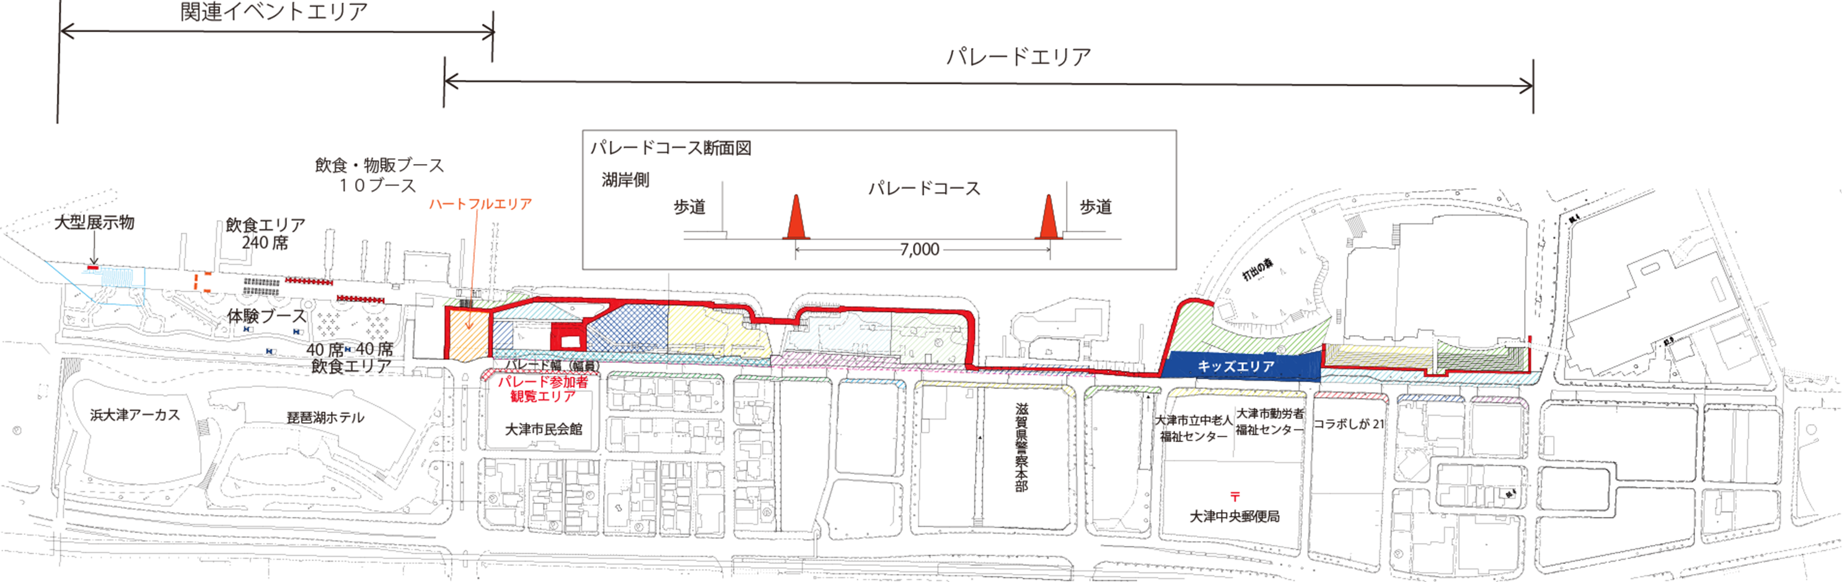

会場スケジュール
16日 | - 監視タワー設営  - 炬火リレー場ミリ | 警備（日勤）
17日 | - 音響ライン及びスピーカ設置  - 監視カメラ・光ファイバー配線（無線機取付・配線）  コラボしが・各監視タワー | 警備（日勤）
18日 | - 音響ライン及びスピーカ設置  - 監視カメラ機器設営・チェック  - ステージ組み立て  - ステージ回りテント設営  - イベント会場テント設営  - コース資機材搬入・ばら撒き  - 監視カメラ映像チェック（実行委員会本部から県警本部通信課へ配信） | 警備（日勤・夜勤）
19日 | - 音響設置・音響テスト。  - 物販・飲食・展示テント設置  - コース場ミリ（幅員・トーチトス場所）  - 観覧会場区分資機材設置  - 発電機搬入・電気工事  - 物販・飲食・展示ブース関係者搬入（市民会館前・アーカス前通路）  - 救護所テント他設置  - 市民会館ゲスト控室各備品搬入 | 警備（日勤・夜勤）
大津市民文化会館
パーテーション搬入
オリエンタルランド機材搬入
 | 滋賀県建設会館 テーブル搬入（白布）来賓受付
20日 06:00～ | - 各ブース搬入開始市民会館前～07:00
07:00～ | - 交通規制開始（規制資機材設置）  - コース設営（カラーコーン設置など）  - オープニングイベント会場設営  - トーチトス場所確認（トーチトス担当者）  - ゴール会場設営
08:15～ | 音響チェック  炬火リレー走者２名 リハーサル  道路上カラーコーン展開後観覧場所解放  ダッフィーバスバス到着（展示準備）マリーナとシンボル緑地間の園路から。
08:00～ | 来賓受付：建設業協会駐車場  ダッフィーバス整列開始

